RANIGANJ LIONS J.D.M.C. D.A.V. PUBLIC SCHOOL RANIGANJ, W.B.
SUBJECT : HINDI WORKSHEET – 1 CLASS – III
NAME : _______________________________ ROLL NO. __________________________ SECTION ______________
GRADE : _______________________ Signature of the Evaluator ____________________________________________

विषय – संज्ञा
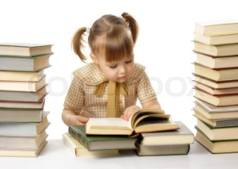
बच्चों, संज्ञा किसे कहते हैं? ये तो आप पिछली कक्षा में पढ़ ही चुके हैं। यहाँ हम और विस्तार के साथ संज्ञा का अध्ययन करेंगे। चलिए, अब कुछ वाक्यों और चित्रों की सहायता से संज्ञा को समझते हैं।

स्नेहा पुस्तक पढ़ रही है।
बच्चों, इस चित्र में यह लड़की पुस्तक पढ़ती हुई दिखाई दे रही हैं। अब इस चित्र के वाक्य को पढ़ते हैं। इस वाक्य में स्नेहा और पुस्तक संज्ञा है। कैसे, अब इसे समझते हैं। स्नेहा एक लड़की है, मतलब एक व्यक्ति और संज्ञा में ‘व्यक्ति का नाम’ संज्ञा कहलाता है। अब बात करते हैं पुस्तक की। पुस्तक क्या है? एक वस्तु और ‘वस्तु का नाम’ भी संज्ञा कहलाता हैं।
अगर हम अन्य उदाहरण के रूप में देखें तो ––

कश्मीर बहुत सुंदर है।
इस वाक्य में आया शब्द ‘कश्मीर’ संज्ञा है, क्योंकि कश्मीर एक ‘स्थान का नाम’ है और स्थान का नाम भी संज्ञा कहलाता है।

आज बहुत गर्मी है।
इस वाक्य में आया शब्द ‘गर्मी’ एक भाव है, जिसे देखा और सुना नहीं जा सकता, सिर्फ महसूस यानि अनुभव किया जा सकता है और ‘भाव के नाम’ को संज्ञा कहते हैं।
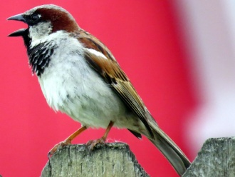

चिड़िया चहचहा रही है।
इस वाक्य में चिड़िया एक पक्षी अथवा प्राणी है, अतः ‘प्राणी का नाम’ भी संज्ञा कहलाता है।
इस प्रकार आपने देखा और समझा कि – “ किसी व्यक्ति, वस्तु, स्थान, प्राणी और भाव आदि के नाम को संज्ञा कहते हैं।
संज्ञा अभ्यास
1. बोर्ड में से सही शब्द चुनकर नीचे दिए गए शीर्षक के सामने लिखिए ––
आम, किताब,
आँखें, दिल्ली,
केला, अलमारी,
हाथ, सचिन तेंदुलकर,
मुंबई, महात्मा गाँधी

शहर का नाम :-

फल का नाम :-
व्यक्ति का नाम :-
वस्तु का नाम :-
शरीर के अंगो के नाम :-
2. नीचे दिए गए संज्ञा शब्दों से वाक्य बनाइए ––
(क) फूल :-
(ख) माँ :-
(ग) पतंग :-
(घ) खिलौना :-
(ड़) घर :-
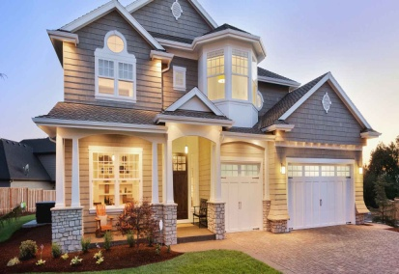
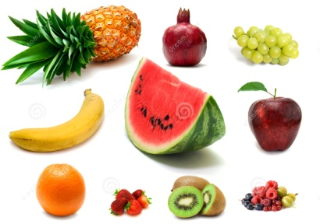
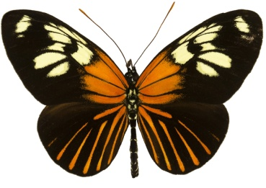
3. चित्र देखकर संज्ञा से खाली स्थान भरिए ––
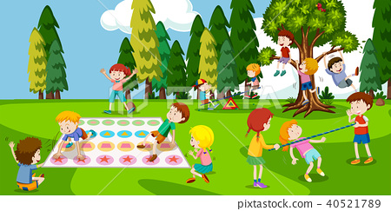

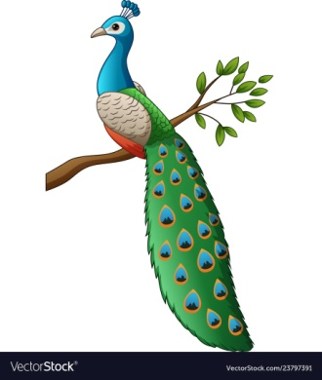
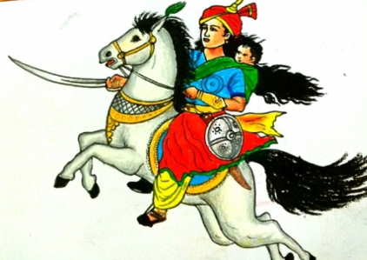
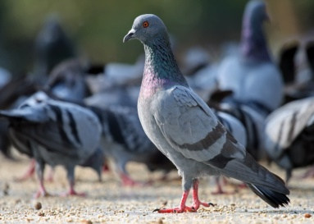

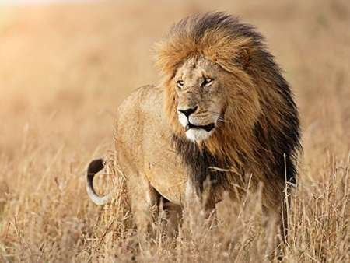

i. कविता ने आसमान में उड़ा दिए।
ii. पिताजी बाज़ार से लाए हैं।
iii. फूलों पर बैठी है।
iv. जंगल का राजा है।
v. मोहन का बड़ा है।
vi. बहुत ही सुंदर पक्षी है।
vii. यह चित्र वीरांगना का है।
viii. पार्क में खेल रहे हैं।
4. नीचे दिए गए शब्दों का पहला अक्षर लेकर नया शब्द बनाइए ––
घड़ा रथ सेर बस

तोप ताल

